**“法信”（中国法律应用数字网络服务数据库平台）简介**

一、”法信”数据库平台建设背景

“法信”数据库平台于2012年由最高人民法院以法函[2012]67号正式立项，系国家新闻出版署发展改革项目库项目和国家专业知识服务工程试点项目。在最高人民法院的有力指导下，由人民法院出版集团组织上百人法律专业团队、全国法院审判专家和大数据技术公司历时多年建设而成。

“法信”数据库平台的开发建设，是最高人民法院在“互联网+”和“大数据”时代推进法治中国建设的一项重要举措，该平台是目前国内最大的法律知识和案例大数据应用平台，也是中国首家法律知识和案例大数据融合服务数据库平台。

二、”法信”数据库平台运营情况

“法信”数据库平台是为全国“智慧法院”建设提供智能化知识数据服务的基础性工程。

2016年4月18日，最高人民法院下发《关于充分发挥”法信”数据库平台功能和作用积极推进“智慧法院”建设的通知》（法办〔2016〕56号文），要求全国法院充分发挥法信平台的功能和作用，积极推进智慧法院的建设。

2016年8月，“法信”团队在最高人民法院向中央政法委书记进行了专题汇报。2017年5月，“法信”团队在深圳文博会上向中宣部部长进行了专题汇报。

2017年7月25日，最高人民法院发布《最高人民法院司法责任制实施意见（试行）》（法发〔2017〕20号）文，要求对最高院已经审结的或正在审理的类案与关联案件，依托裁判文书网、法信等平台进行全面检索，制作检索报告。2017年7月，中央政法委在贵州全国司法改革推进会上要求全国政法委系统，依托最高法院的”法信”数据库平台，研发高水平的审判职能辅助系统，为法律人提供类案推送、裁判比对和数据分析等服务。

2018年和2019年《最高人民法院法院工作报告》中，均向全国人大汇报了最高人民法院建设的“法信”数据库平台，汇聚各类法律知识资源、案例、专业知识和成果，为法律人、律师、学者、高校学生、社会公众等不同群体按需提供全面、便捷、智能的法律知识资源检索和智能推送服务。

“法信”数据库平台自2016年上线以来，已在全国31个省3400多家法院配置应用，并与各级法院审判流程、案件管理、电子卷宗、诉讼服务等各类系统融合嵌入。截至2019年1月，”法信”数据库平台互联网注册用户已达83万，单月用户浏览量超过250万人次，在内容容量和用户数量上已是当之无愧的中国最大的法律知识和案例大数据应用平台。

“法信”数据库平台先后获得第三届中国创意工业奖创新奖-“新产品奖金奖”“中国数字出版博览会年度创新作品奖”“年度专业知识服务品牌”“优秀知识服务平台”“中国新闻出版业大数据平台创新成果奖”等荣誉称号，其运营单位人民法院电子音像出版社被评为“智慧法院十大解决方案提供商”。

三、”法信”数据库平台内容和功能特点

与传统法律数据库相比，”法信”数据库平台是一个以法律版权知识资源为主、以法律知识体系为底层和导航的专业知识服务平台，具有一纲（法信大纲）、十二库和三个大数据引擎。通过目前国内规模最大的法律知识分类导航体系——法信大纲（中国钥匙码系统）和大数据引擎，对海量法律条文、案例要旨、法律观点、裁判文书进行深度加工、分类聚合，为一线办案法律人、律师、法律工作者、高校法学生和社会公众提供智能化的知识数据服务和“一站式”法律专业知识解决方案的数字化平台（见下图）。

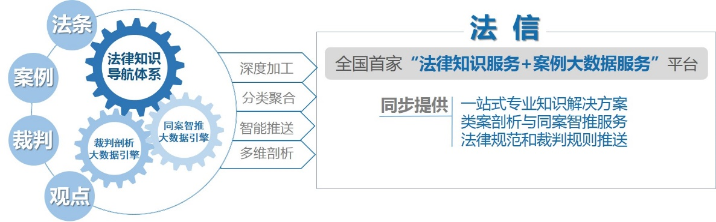

（一）海量汇聚版权资源

“法信”数据库平台以囊括原则把目前通过公开和版权采购渠道所能获得的所有法律实务文献，包括法律文件、裁判案例、图书论著、学术论文一网打尽，包括有国内唯一的立法司法实务法律观点库、国内最大的案例要旨裁判规则全库、国内最大的在线法律实务数字图书库等12大一级资源库和60个子库：

1.法律文件库：140万法律法规司法解释司法文件标准文本；

2.法律释义库：300余部法律司法解释条文释义理解与适用；

3.法律观点库：15万篇全国人大最高法院立法司法实务观点；

4.案例要旨库：12万篇最高法院裁判规则全国法院案例要旨；

5.法律图书库：6000种法律实务数字图书检索阅读；

6.裁判大数据：6400万篇裁判大数据类案全维度检索功能

7.法学期刊库：75万篇法律专业期刊论文全文下载；

8.法律文书库：4300种标准法律文书范本在线撰写；

9.高法公报库：1985年创刊以来的最高法公报过刊；

10.国家标准库：7.1万篇国家行业标准计量规程规范；

11.知识产权库：1.82亿专利、商标、著作权登记信息；

12.企业信息库：1.8亿企业工商注册登记信息。

“法信”数据库平台目前收录总文献数达6500万篇，总字数达50亿字，每天在法院内外网实时同步更新新编辑数万篇法律、案例、观点，互联网版本 2 小时更新一次，内网 24小时更新一次。

（二）知识体系精准推送

“法信”数据库平台独家拥有中国最大的法律知识分类导航体系——法信大纲以及由该大纲所支持的一站式法律解决方案功能。法信大纲是”法信”数据库平台借鉴Westlaw钥匙码系统，完全按照我国成文法律体系和司法实务需要进行创新研发而搭建完成的具有自主知识产权的中国法律知识分类导航体系。该大纲已经是目前国内规模最大（法律分类条目达到15万条）、体系最全（我国七大部门基本法全部搭建）、覆盖最广（1364个案由罪名全部细分）、分层最深（分类层级最深达到20层）和串联最多（串联法律知识元达20万）的法律知识体系。与Westlaw钥匙码系统相比，法信大纲既是目前唯一深度融合中国成文法律体系和法院指导参考案例的法律知识分类地图，也是目前唯一同时串联法条、案例、观点、论著的法律知识元检索系统，在体系架构和规模容量上全面超越同类法律数据库产品。

与Westlaw钥匙码系统相比，法信大纲既是目前唯一深度融合中国成文法律体系和法院指导参考案例的法律知识分类地图，也是目前唯一同时串联法条、案例、观点、论著的法律知识元检索系统，在体系架构和规模容量上全面超越同类法律数据库产品。

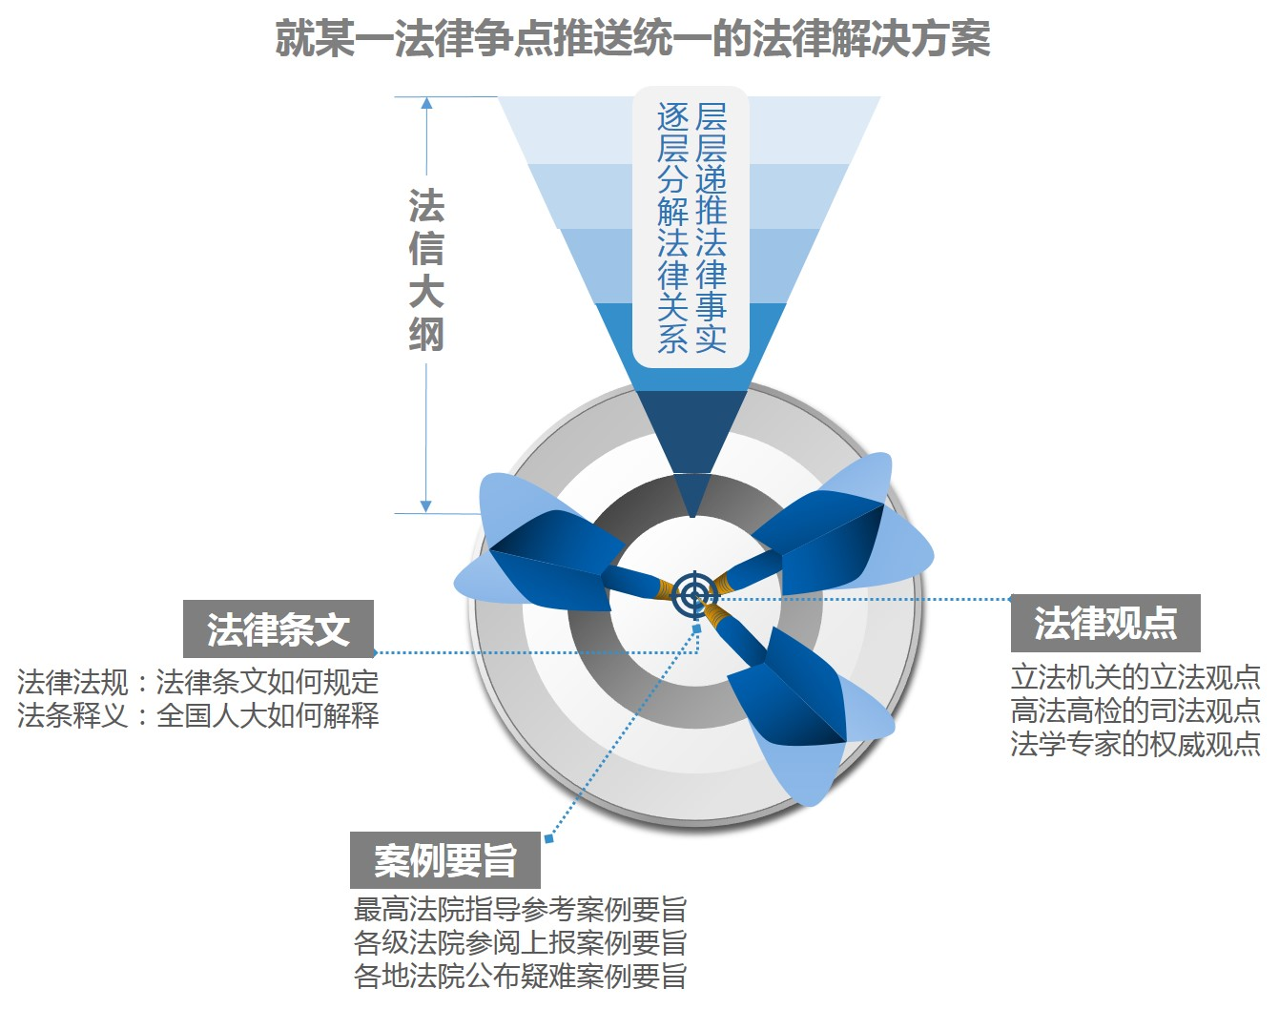

“法信”数据库平台的一站式法律解决方案不但极大减少法律人找法的检索环节，排除冗余信息，成倍提高法律知识匹配支持精准度，而且通过优先推送全国人大和最高法院权威立法司法观点与案例要旨，优先努力实现让每一个法律人都能依据统一的法律依据裁决，选用更为权威统一的法律依据和司法观点，让每一个法律人都能参考类案的在先判决，对法律职业群体建立职业共识，在裁判文书公开大背景下提升裁判文书质量，促进法律统一适用有实实在在的推进作用。

**（三）类案大数据国内领先**

出版社和国内领先的大数据服务商合作，在国内首度将数据挖掘、分布式计算、自然语言分析等人工智能方法融合应用于裁判文书大数据剖析领域，开发出目前国内唯一达到应用级水平的裁判剖析（LD）和同案智推（SP）两个大数据引擎，首次实现了针对法律人的多维度层层剖析和针对社会普通公众的一键同案智推功能，其中面向社会公众的自然语言找同案功能，在项目验收会上被业界专家评为“达到国内领先水平”。

“法信”数据库平台的“裁判剖析大数据引擎（LD）”通过对裁判文书特定段落进行无限维度、多条件的自由组合和层层剖析，利用大数据的聚类分析和智能排序功能，帮助法律人借助专业术语和要素在办理同类案件时同步实现法律事实的比对、法律关系的匹配、法律依据的核校和裁判量刑的参照。“裁判剖析大数据引擎（LD）”能够最大限度地消除或减少“同案不同判”，利用大数据技术手段帮助法律人参考在先判决裁判尺度，减少主观因素，控制自由裁量权，统一法律适用。

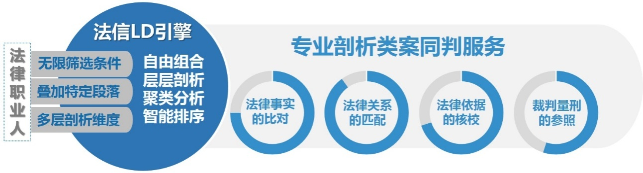

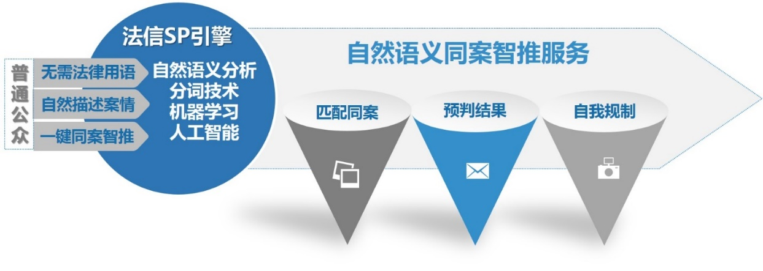”法信”数据库平台的“同案智推大数据引擎（SP）”通过采用自然语义分析和分词技术对裁判文书的法律专业术语进行匹配转化，实现智能化支持非法律专业的普通公众用自然语言（非法言法语）一键式查找与自己所遇纠纷案情高度相似的既往判决，匹配同案，比对案情，预测纠纷在未来诉讼中的预判结果和裁判走向。“同案智推大数据引擎（SP）”的自然语义同案智推服务能够充分发挥以案释法以案普法作用，对于面向公众的诉讼服务智能化有非常积极的应用价值。

（四）三网互通的个人知识服务

首先，”法信”数据库平台基于全国法院四级联网的建设成果，服务器同时部署在互联网、最高法院内网、各省法院内网，是全国唯一同时支持法院内网、互联网和移动端三网互通的法律知识服务平台，可以独家为法律人提跨法院专网、互联网、移动网三网合一的知识管理与分享服务。

其次，”法信”数据库平台的内容建设团队是目前国内最大的专业法律知识加工服务团队，可以为有更深度开发需求的院校提供高度个性化的定制法律知识加工推送服务、裁判案例提炼匹配加工服务和审判流程管理系统智能推送对接服务。目前“法信”团队为平台用户提供内网、外网和移动端适时在线客服服务，随时解答用户在使用中的各类问题咨询。

最后，”法信”数据库平台在外网、内网和移动端同时提供法律人基于个人执业知识管理所需要的收藏、下载、编辑、评论、分享、批注、投稿等服务，既提供法律人个人的知识管理服务，也提供个人知识案例共享服务。